**Laboratorio 04**

**Usuarios Administradores**

**Contenido**

* Administrador de la Seguridad y Privilegios de la Base de Datos 14
* Autenticación del Administrador de Base de Datos 15
* Creación y Manteniendo el Archivo de Contraseñas 17

**Administrador de la Seguridad**

**y Privilegios de la Base de Datos**

1. Averigüe que usuarios tienen el privilegio del sistema SYSDBA.

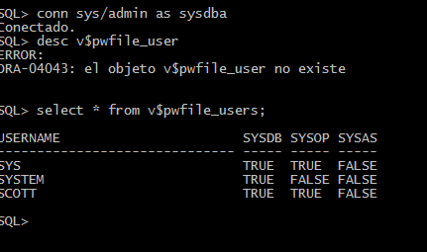

1. Averigüe que usuarios tienen el privilegio del sistema SYSOPER.

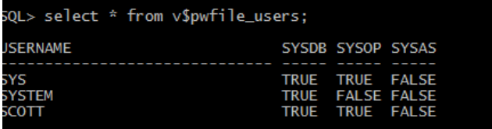

1. Averigüe que usuarios tienen el rol DBA.

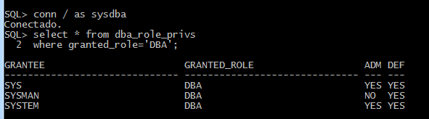

1. Averigüe los privilegios que agrupa el rol DBA.

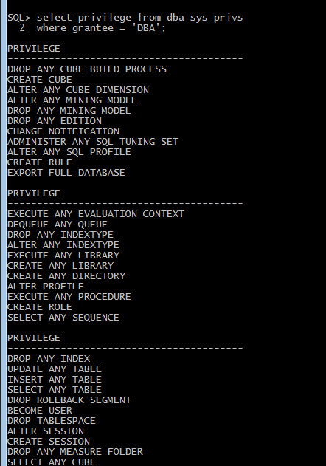

# Autenticación del Administrador de Base de Datos

1. Cargue SQLPLUS

C:> sqlplus /nolog [Enter]

SQL> _

1. Verifique la siguiente conexión:

SQL> connect

/ as sysdba

[Enter]

Se

De no lograr la conexión cual es el motivo: Se conecta a SYS

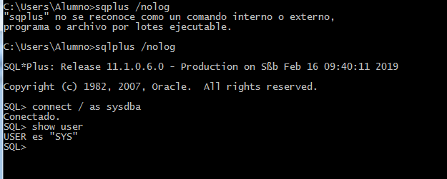

Realice las correcciones respectivas comando.

para lograr la conexión utilizando el mismo

1. Proceda a crear el usuario de nombre **useradm** y contraseña **oracle** a nivel del sistema operativo, y agréguelo al grupo de **administradores**.

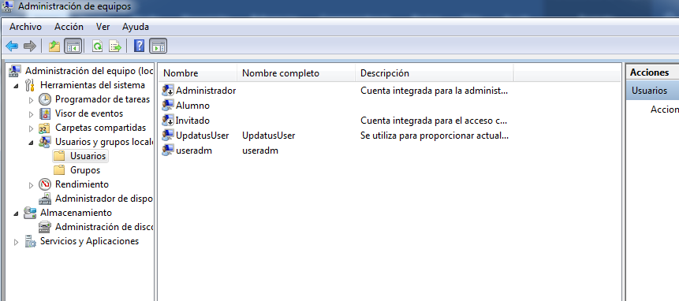

1. Cierre la sesión actual e inicie una nueva con el usuario **useradm**, a nivel del sistema operativo.
2. Cargue SQLPLUS e inicie una sesión como usuario **sys**.

SQL> connect sys as sysdba [Enter]

Enter password: [Enter]

1. Asígnele a **scott** el privilegio SYSDBA.

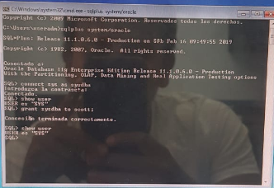

SQL>

1. Inicie sesión con **scott** utilizando el privilegio SYSDBA.

[Enter]



SQL> [Enter]

SQL> show user [Enter] User is "SYS"

1. Consultemos la tabla de departamentos.

SQL> select * select * from

ERROR at line

from dept; dept

* 1:

[Enter]

ORA-00942: table or view does not exist

¿Por qué obtenemos el error?

ya sea que el usuario no tiene privilegios necesarios para ver la tabla, la tabla no existe o está ejecutando la consulta en el esquema incorrecto

1. Verifique la siguiente conexión:

[Enter]

SQL> connect ERROR:

/ as sysdba

[Enter]

ORA-01031: insufficient privileges

¿Por qué obtenemos el error?

se muestra el error porque la autenticacion se esta realizando desde el archivo de contraseñas

realice las correcciones respectivas

se corrige agregando el usuario USERADM al grupo ora_dba a nivel de SO

1. Inicie sesión en el equipo de su compañero utilizando el usuario **Scott** y el privilegio del sistema SYSDBA.

SQL>conn scott/tiger as sysdba @172.17.3.217:1521/ORCL as sysdba;

[Enter]

15. Consulte la tabla de departamentos.

SQL> conn scott/tiger as sysdba

select * from dept; [Enter]

# Creación y Manteniendo el Archivo de Contraseñas

1. Consulte el contenido del archivo de contraseñas.

SQL> connect [Enter]

SQL> select [Enter]

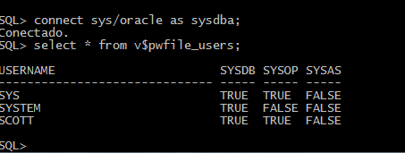

1. Crear el usuario **coronel**, SYSDBA.

contraseña

**castillo** y

asígnele

el privilegio

del sistema

SQL> create user coronel identified by castillo [Enter]

SQL> grant sysdba to coronel

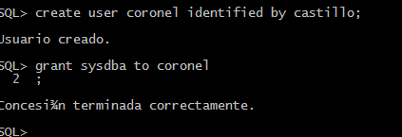

1. Consulte el contenido del archivo de contraseñas.

[Enter]

SQL> select * from v$pwfile_user;

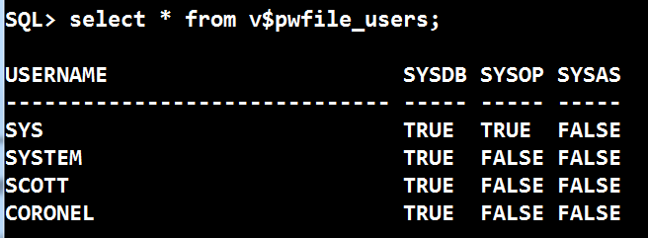

1. Inicie sesión utilizando el usuario **coronel**.

[Enter]

SQL> connect coronel [Enter]

Enter password: [Enter] ERROR:

ORA-01045: user CORONEL

lacks CREATE SESSION

privilege;

logon denied

Warning: You are no longer connected to ORACLE.

¿Por qué obtenemos el error?

Se obtiene el error por el motivo que no se le haya otorgado permisos de conexión

1. Inicie sesión con el usuario **coronel** utilizando el privilegio SYSDBA.

SQL> connect

coronel as

sysdba [Enter]

Enter password: [Enter] Connected.



1. Quite el privilegio SYSDBA al usuario **coronel**.

SQL> revoke sysdba from coronel;



1. Consulte el contenido del archivo de contraseñas.

[Enter]

SQL> select * from v$pwfile_users; [Enter]

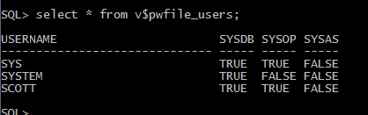

***Página en Blanco***